Министерство науки и высшего образования РФ

Пензенский государственный университет

Кафедра «Вычислительной техники»

**Отчет**

По лабораторной работе №10

По дисциплине «Информационные технологии в профессиональной деятельности»

На тему «GitHub. Совместная работа»

**Выполнили студенты**

**группы 23ВВВ:**

Бурков А.И.

Кочегин В.В.

**Приняли:**

 Юрова О.В.

Митрохина Н.Ю.

Пенза 2024

**Цель работы:** научиться работать с веб-сервисом для хостинга проектов и их совместной разработки GitHub. Создать свой публичный репозиторий.

1. **Регистрация всех членов команды**

**Студент - №1**

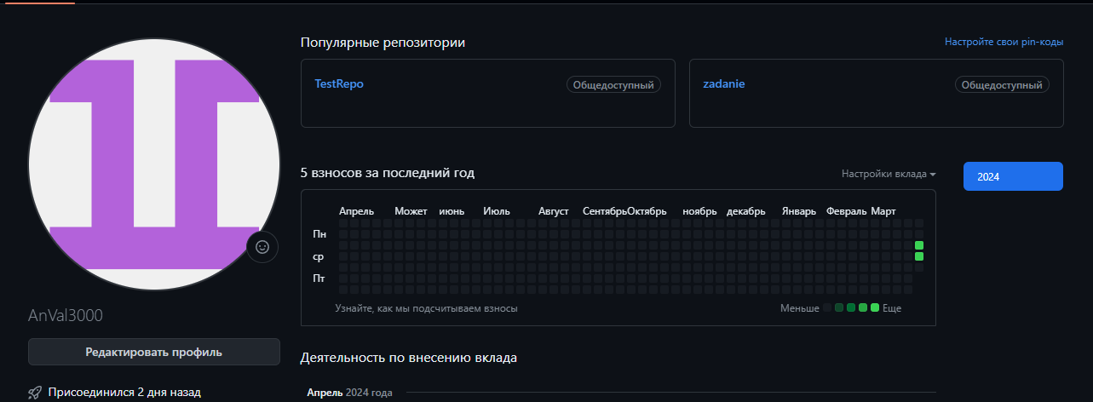

**Студент - №2**

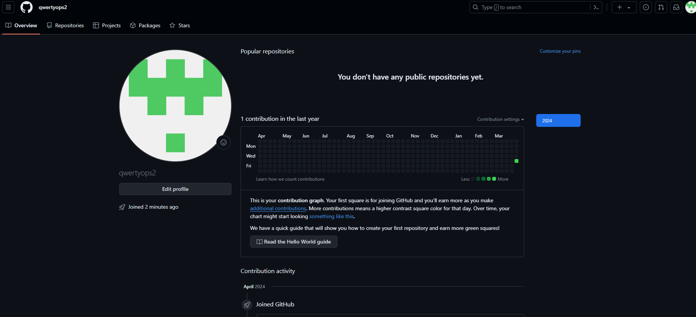

1. **Распределение ролей на проекте**
2. **Создание совместного репозитория (выполняет студент №1)**

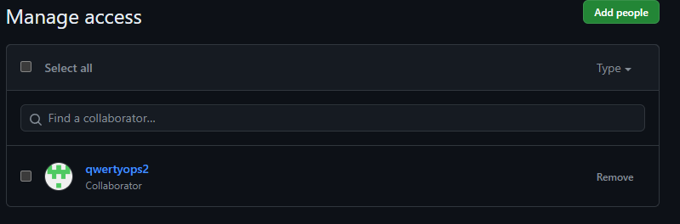

1. **Выполнение задания**

**Этап 1 (подготовительный).**

**Выполняет студент №1:**

- создайте локальный репозиторий и инициализируйте его;

- свяжите созданный репозиторий с удаленным (FinalWork);

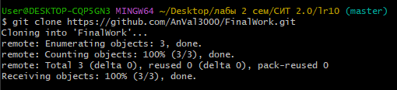

- убедитесь в том, что привязка прошла успешно, выполнив соответствующую команду;

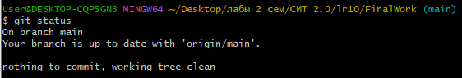

- извлеките и загрузите в локальный репозиторий содержимое из удаленного репозитория;



- создайте в своем локальном репозитории новый файл .docx, содержащий отчет по данной лабораторной работе;

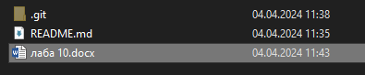

- зафиксируйте изменения, выполнив соответствующие команды;

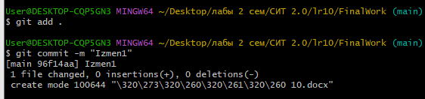

- добавьте в локальный репозиторий файлы проекта по дисциплине «Программирование» за первый семестр (порядковый номер лабораторной, которую нужно взять, соответствует номеру бригады. Например: бригада №3 берет лабораторную работу №3 «Операторы условия»);

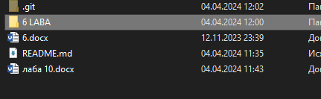

- зафиксируйте изменения, выполнив соответствующие команды;

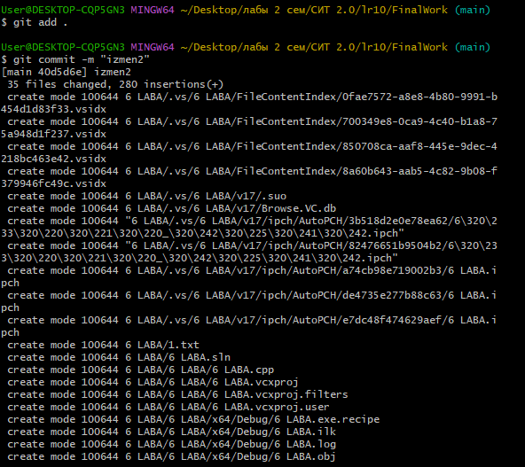

- отправьте зафиксированные изменения в удаленный репозиторий в главную ветку. В результате описанных действий совместный репозиторий на GitHub должен содержать файл отчета (.docx) и файлы проекта.

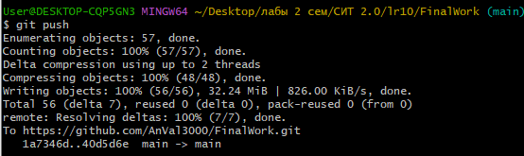

**Этап 2 (основной).**

**Для студента №1:**

- создайте в своем локальном репозитории новую ветку (имя ветки должно содержать вашу фамилию, например «Ivanov») и перейдите в эту ветку;

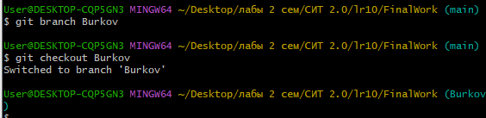

- выполните индивидуальное задание

• в коде проекта измените имена переменной (например: была переменная int a, стала int a1);

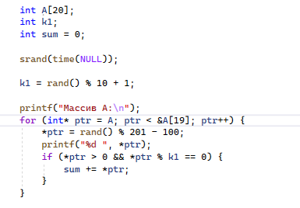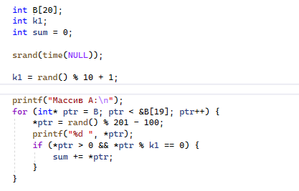

• зафиксируйте изменения, выполнив соответствующие команды;

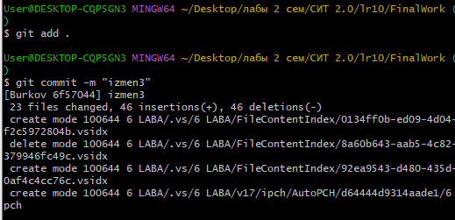

• создайте в своей ветке файл 1.docx, в котором опишите ваши действия, добавив соответствующие скрины, в том числе скрины из консоли git.

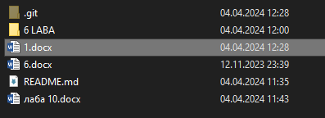

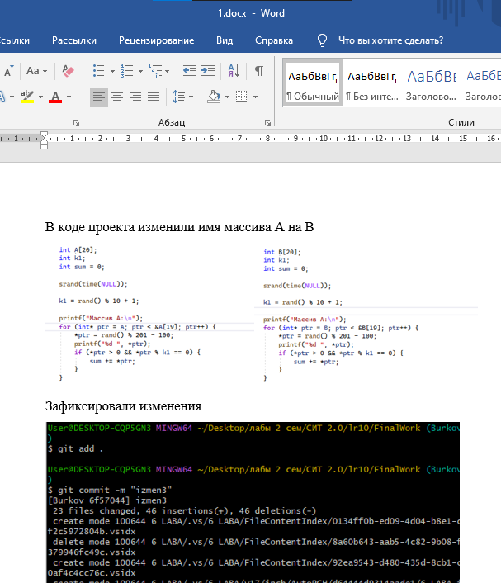

• зафиксируйте добавление файла;

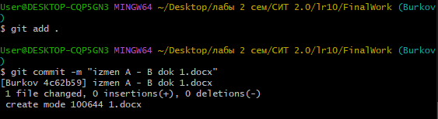

- отправьте зафиксированные изменения в удаленный репозиторий в вашу ветку (в параметре команды укажите имя вашей ветки, на GitHub она создастся автоматически, это действие нужно для сохранности данных);

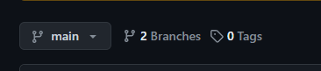

- после того как ваши изменения будут просмотрены координатором проекта (студентом №1), выполняется слияние с веткой master.

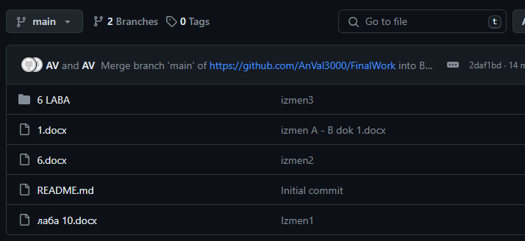

**Для студента №2, :**

- зайдите на свою почту, которую указывали при регистрации профиля на GitHub, и подтвердите свое участие в совместной работе;

- создайте свой локальный репозиторий, склонировав себе общий репозиторий FinalWork;

- создайте новую ветку в локальном репозитории (имя ветки должно содержать вашу фамилию, например «Petrov») и перейдите в эту ветку;

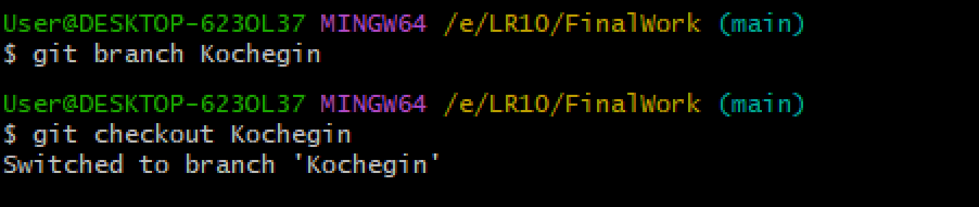

- выполните индивидуальное задание:

• в код проекта внесите изменения:

студент №2:

- измените объявление всех используемых переменных так, чтобы каждая переменная объявлялась с новой строки;

https://cdn.discordapp.com/attachments/1212705865073696779/1225389111225880649/image.png?ex=6620f38a&is=660e7e8a&hm=02cf151bab51c4aa41f748b3413560516ad1a21ce394b0a96fc68acd14a37d82&=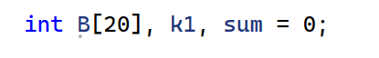

- добавьте хотя бы один комментарий, поясняющий назначение переменных.



- добавьте проверку на положительность первой объявленной переменной с выводом сообщения об этом.

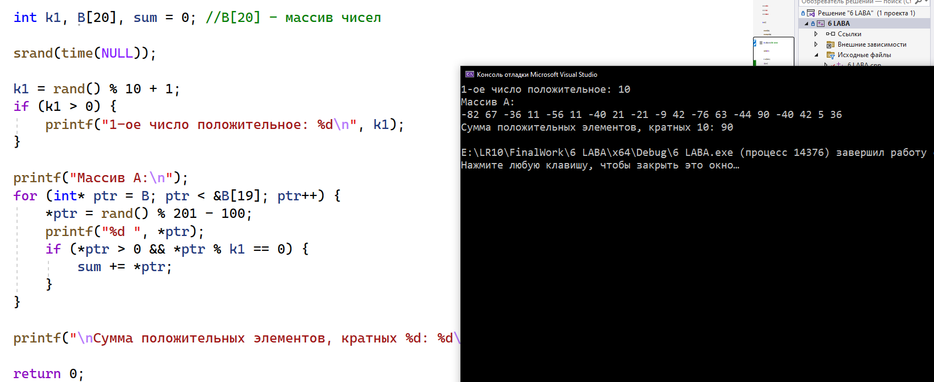

- добавьте комментарий, поясняющий строку с условным выражением.

• зафиксируйте каждое изменение, выполнив соответствующие команды;

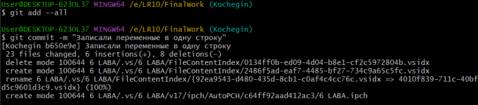

• создайте в своей ветке файл 2.docx для студента №2 (для студента №3 – 3.docx), в котором опишите ваши действия, добавив соответствующие скрины, в том числе скрины из консоли git.

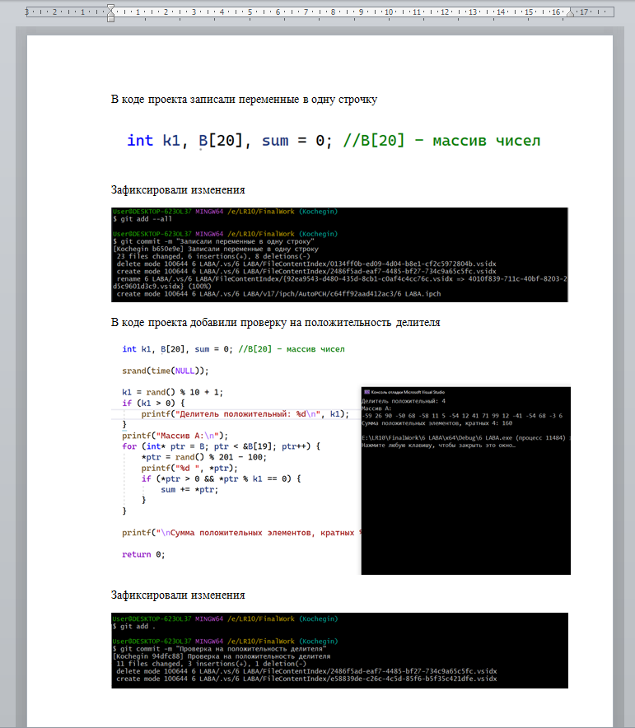

• зафиксируйте добавление файла;

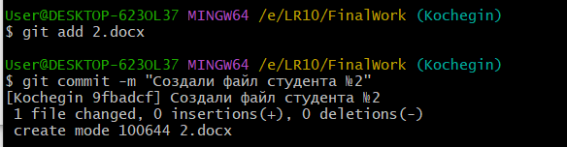

- отправьте зафиксированные изменения в удаленный репозиторий в вашу ветку (в параметре команды укажите имя вашей ветки, на GitHub она создастся автоматически, это действие нужно для сохранности данных);

- после того как ваши изменения будут просмотрены координатором проекта (студентом №1), выполняется слияние с веткой master

Этап 3 (заключительный). Выполняет студент №1:

- получите все добавленные изменения в свой локальный репозиторий;

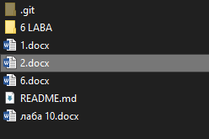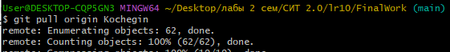

- оформите отчет (добавьте в него описание ваших действий и действий студентов вашей бригады, используя информацию из их файлов);

- зафиксируйте изменения;

- добавьте ссылку на ваш совместный репозиторий в конце отчета;

- зафиксируйте изменения;

- отправьте зафиксированные изменения в удаленный репозиторий в главную ветку.